Baza de date pentru Netflix

Tema 8

Mincu Adrian-Lucian

grupa 232

Cuprins

Contents

Diagrama conceptuală 3

Exercițiul 5 4

Cerinta 4

# 

# Diagrama conceptuală

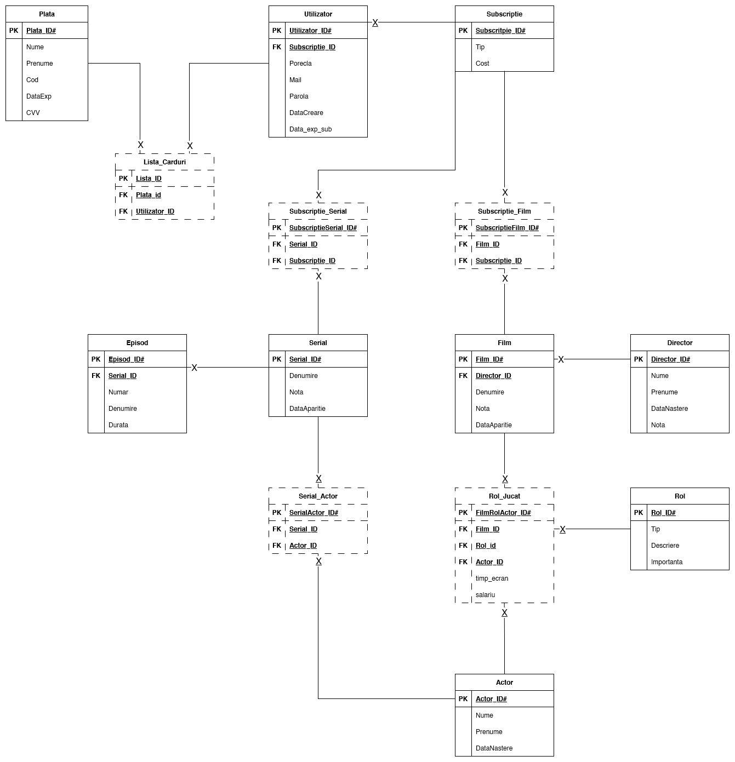

# Exercițiul 5

## Cerinta

Sa se afiseze numarul de seriale care au durata mai mare decat o valoare data, sau exceptie in caz ca nu exista.

* Cod:

-- Sa se afiseze numarul de seriale care au durata mai mare decat o valoare data.  
-- Daca exista => exceptie  
  
declare  
 v_count integer := 0;  
 v_val integer := 100;  
 v_durata integer;  
 no_data exception;  
 CURSOR durata IS  
 select *sum*(durata)  
 from SERIAL  
 join EPISOD on SERIAL.SERIAL_ID = EPISOD.SERIAL_ID  
 group by EPISOD.SERIAL_ID;  
begin  
 OPEN durata;  
 LOOP  
 fetch durata into v_durata;  
 exit when durata%notfound;  
 if v_durata > v_val then  
 v_count := v_count + 1;  
 end if;  
 end loop;  
 CLOSE durata;  
 if v_count = 0 then  
 raise no_data;  
 else  
 DBMS_OUTPUT.*PUT_LINE*('Numar seriale: ' || v_count);  
 end if;  
  
EXCEPTION  
 When no_data then  
 DBMS_OUTPUT.*PUT_LINE*('Nu exista seriale');  
 when others then  
 DBMS_OUTPUT.*PUT_LINE*('Eroare necunoscuta intalnita');  
end;

* Valorile initiale:

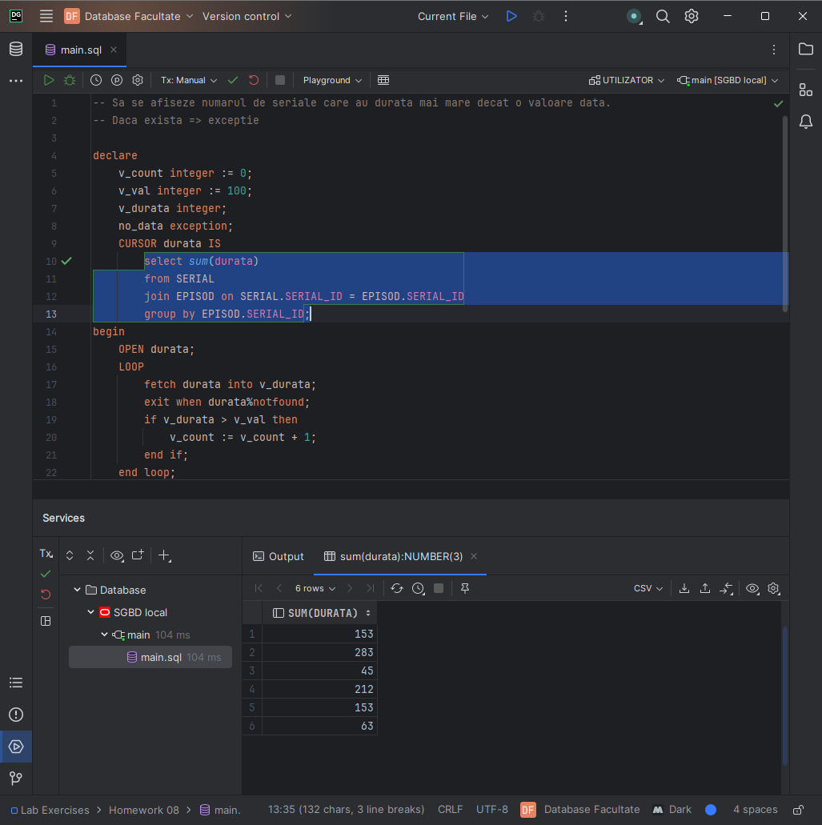

* Afisare pentru valorea 100:

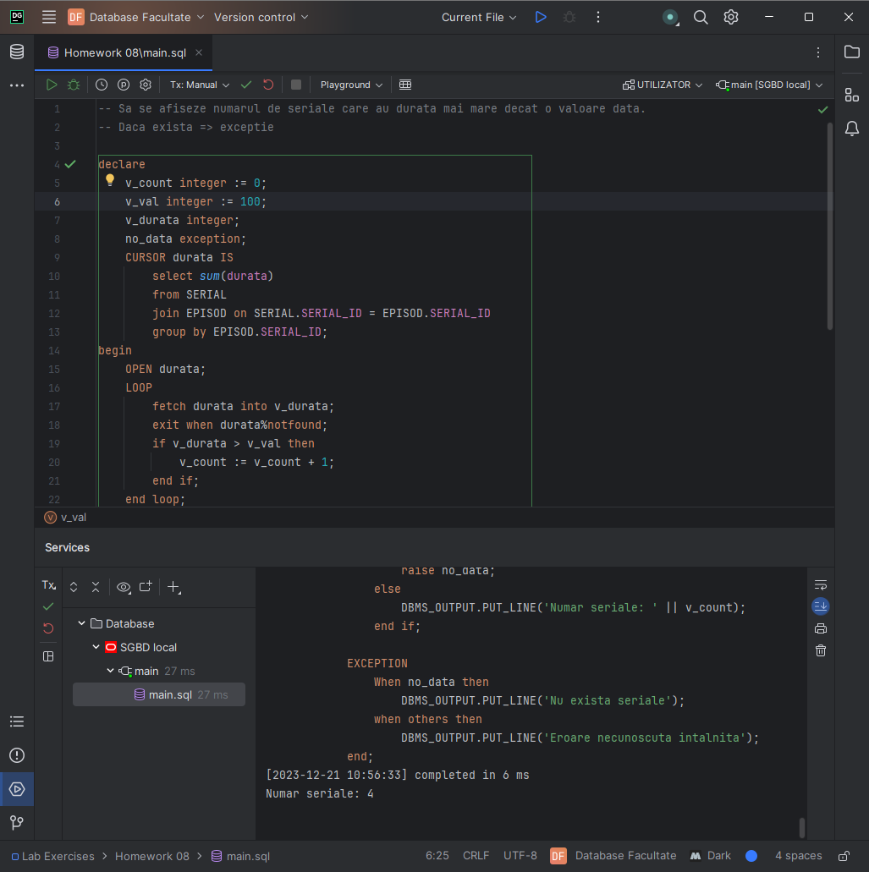

* Afisare pentru valoarea 300:

